**ФАКТИ  ПРО   ЧОРНОБИЛЬ**

 Посилання на відеофільм по темі:

<https://yandex.ru/video/preview/?filmId=3081168448397582304&parent-reqid=1587573420163770-271472962140204914003746-production-app-host-sas-web-yp-113&path=wizard&text=Фільм+про+чорнобильську+трагедію>

|  |  |
| --- | --- |
| Нині в Україні проживає понад         2,5 млн. осіб,  які постраждали внаслідок Чорнобильської катастрофи, з них 105 тис. осіб     стали інвалідами. | Внаслідок аварії на ЧАЕС постраждало 5 млн. людей, забруднено радіоактивними нуклідами близько 5 тис. населених пунктів України, Білорусі та Росії,    з них в Україні - 2218 селищ та міст із населенням понад 2,4 млн. чол. |
| Чорнобильський вибух дорівнює 500 атомним бомбам, скинутим на Хіросіму | Сумарні економічні збитки для України до 2015 року становитимуть 179 млрд. дол. США |
| 600 тис. чол. ліквідовували наслідки Чорнобильської катастрофи | 6 млрд. дол. США було витрачено на будівництво першого саркофагу |
| 50 млн. кюрі – сумарний випад радіоактивних речовин | 5 тис. тонн захисних матеріалів було скинуто в реактор за перші 14 днів після аварії |
| Радіоактивними речовинами в Україні забруднено понад 5 млн. га земель | Реалізація проекту «Укриття» потребує понад 1,4 млрд. дол. США |

Масштаб Чорнобильської катастрофи, найтяжчої за всю історію людства техногенної катастрофи, добре відомий як вченим, так і політикам всього світу. Внаслідок Чорнобильської катастрофи постраждало біля 5 млн. людей, забруднено радіоактивними нуклідами близько 5 тис. населених пунктів України, Білорусіта Росії. Чорнобильська аварія призвела до безпрецедентного опромінення населення зазначених держав. Крім України, Республіки Білорусь та Російської Федерації вплив Чорнобильської катастрофи відчули на собі Швеція, Норвегія, Польща, Великобританія та інші країни. **Головними причинами катастрофи були:**

1. Проведення недостатньо повно та правильно підготовленого експерименту.

2. Низький рівень підготовки операторів, керівництва як атомних станцій, так і міністерства електрифікації в цілому в галузі ядерної безпеки.

3. Недостатній рівень безпеки графіт-уранового реактора РБМК-1000.

4. Помилки персоналу.

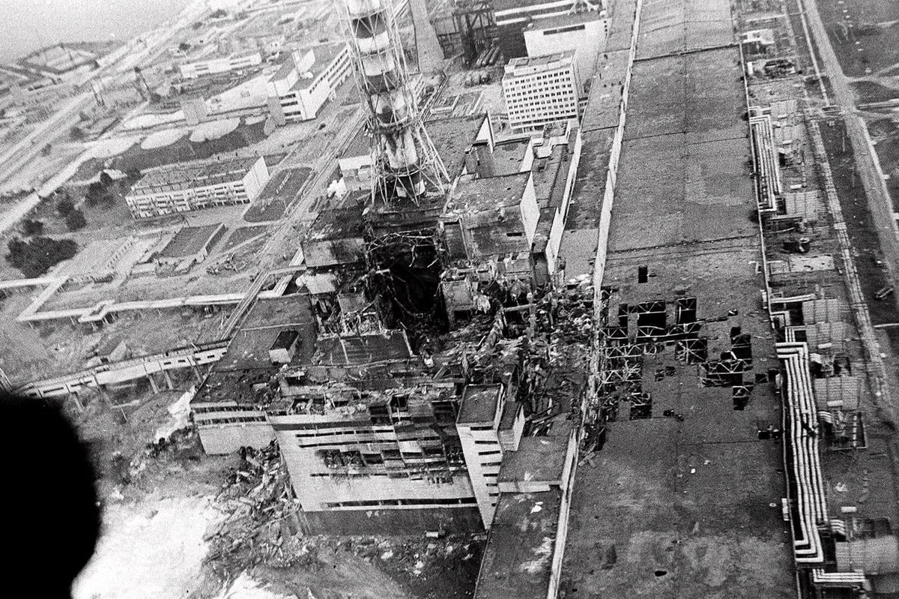

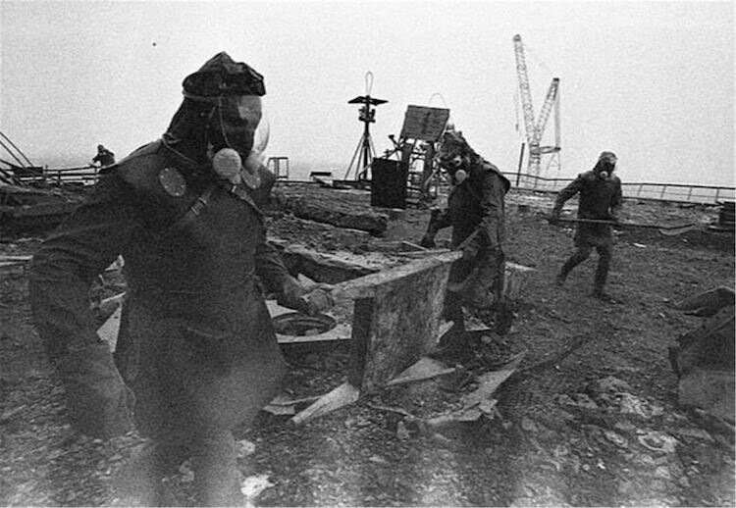

Роботи з ліквідації наслідків аварії на ЧАЕС проводились під керівництвом Урядової комісії, яка почала працювати в Чорнобилі вже з другої половини дня 26 квітня і продовжувала свою діяльність до 1991 року. Комісія прийняла рішення про створення 30-км зони відчуження навколо Чорнобильської АЕС. 27 квітня 1986 року Уряд України провів евакуацію мешканців міст Прип'ять та Чорнобиль, районних центрів та сіл 30-км зони (близько 100 тис. людей).

Приховування первинної інформації про Чорнобильську катастрофу призвело до виникнення і розповсюдження найнеймовірніших чуток щодо можливих наслідків катастрофи. Це, в свою чергу, обумовило виникнення дуже великого соціально-психологічного напруження серед населення і недовіри до офіційної інформації. Керівництво колишнього СРСР відмовилось від міжнародного співробітництва при проведенні робіт із ліквідації наслідків ядерної катастрофи. Тільки в 1989 році Уряд СРСР звернувся до МАГАТЕ з проханням дати експертну оцінку діям щодо ліквідації наслідків аварії на ЧАЕС.

**Медико-демографічні** **наслідки Чорнобильської катастрофи**

Погіршенню демографічної ситуації сприяли соціально-економічна криза, незадовільне медичне обслуговування, низькі стандарти життя, несприятлива, у тому числі внаслідок Чорнобильської катастрофи, екологічна ситуація, політична нестабільність. З 1994 р. став зменшуватися обсяг витрат на ліквідацію наслідків катастрофи, що негативно вплинуло на здійснення заходів протирадіаційного, соціального і медичного захисту постраждалих. За узагальненими даними Наукового центру радіаційної медицини (НЦРМ) МОЗ України, із числа постраждалих, які перебували під медичним наглядом у лікувально-профілактичних закладах системи МОЗ України, у 1987-2004 рр. померло 504117 осіб, із них 497348 дорослих та підлітків (у т. ч. 34499 ліквідаторів аварії) і 6769 дітей. Наразі поступово знижується смертність постраждалих дітей, що можна визнати одним із позитивних досягнень медичної науки й практики та здійснюваних у країні заходів протирадіаційного, соціального і медичного захисту потерпілих дітей. Водночас зростає смертність осіб середнього і старшого віків. Це є тривожним симптомом, бо ними стали ті, що були опромінені у дитячих й підліткових віках. Це покоління постійно опромінювалося до переходу у репродуктивний вік і стає батьками прийдешнього покоління.

**Економічні збитки, завдані Чорнобильською катастрофою**

Чорнобильська катастрофа стала причиною серйозних збитків для економіки та соціальної сфери як у колишньому СРСР, так і за його межами. Аварія порушила нормальну життєдіяльність та виробництво у багатьох регіонах України, Білорусі та Росії, призвела до зниження виробництва електроенергії для потреб економіки, істотні збитки були завдані сільськогосподарським і промисловим об'єктам, постраждали лісові масиви та водне господарство (обмеженого використання 5120 кв. км сільгоспугідь, 4920 кв. км лісів).

У 1986 році було евакуйовано близько 116 тис. осіб, виникла проблема будівництва  додаткового житла для евакуйованих. У 1986-1987 рр. для переселенців було побудовано приблизно 15 тис. квартир, багато гуртожитків, 23 тис. будівель, приблизно 800 закладів соціальної та культурної сфери. Замість відселеного міста Прип'ять для персоналу ЧАЕС побудовано місто Славутич.

**Оцінка сумарних економічних збитків України**

Прямі збитки (втрата матеріально-майнових комплексів та окремих об'єктів економіки) лише у зоні відчуження на території України сумарно становили 1,385 млрд. дол. США.

Прямі затрати України на пом'якшення наслідків Чорнобильської катастрофи за рахунок усіх джерел фінансування лише за період з 1986 по 1991 рік становили близько 6 млрд. дол. Протягом 1992-2005 рр. затрати становили 7,35 млрд. дол. і в окремі роки сягали рівня 8-10% держбюджету. Однак важко точно визначити розміри непрямих збитків внаслідок невикористання забруднених сільгоспугідь, водних і лісових ресурсів, а також скорочення виробництва електроенергії і, як наслідок, зменшення виробництва товарів, надання послуг. **За розрахунками українських спеціалістів, сумарні економічні збитки для України на 2015 р. становили близько 179 млрд.** **дол.** **США.**

**Міжнародне** **співробітництво**

Чорнобильська катастрофа засвідчила, що важкі ядерні аварії призводять до глобальних наслідків та впливають на життєві інтереси багатьох країн. Ресурси, необхідні для подолання наслідків техногенних катастроф такого масштабу, виходять далеко за межі економічних і технологічних можливостей окремої країни та потребують об'єднаних зусиль світової спільноти.

**Дослідження проблеми**

Старший науковий співробітник к. і. н. Наталя Петрівна Барановська на сьогодні є провідним фахівцем дослідження історії Чорнобильської катастрофи. Вона видала збірники документів: «Чорнобиль: проблеми здоров’я» (К., 1995), «Чорнобильська трагедія» (К., 1996). У наукових публікаціях дослідниці відображені різноманітні аспекти наслідків Чорнобильської катастрофи. За першими двома авторськими працями з проблеми – «Україна. Чорнобиль. Світ» (К., 1999) та «Об’єкт «Укриття»: проблеми, події, люди» (К., 2000). Н. П. Барановська опублікувала індивідуальну монографію «Чорнобильська катастрофа в публікаціях». У ній вперше в українській історіографії здійснено ґрунтовний комплексний огляд публікацій про найбільшу техногенну катастрофу ХХ ст. з позицій історичної науки, проаналізовано гуманітарні аспекти чорнобильської проблеми, її екологічні наслідки і впливи. Автор розглянула медичну складову катастрофи, окреслила коло виниклих після неї морально-етичних проблем; досліджено аспекти міжнародного резонансу і зовнішньополітичних заходів уряду України по розв’язанню поставарійних проблем. «Чорнобильська катастрофа: під іншим кутом зору».

**Сьогодні в усіх куточках України та світу проходять заходи, присвячені пошані та пам'яті 34-річчя Чорнобильської катастрофи. Не будемо байдужими до довкілля та нашого майбутнього, збережемо світ задля наших нащадків!**

На сьогоднішній день в чорнобильській зоні знову трапилася трагедія. Сталася пожежа, яка охопила велику площу природної зони. Пожежа у Чорнобильській зоні триває з 4 квітня і вона стає все більш масштабною та загрозливою, оскілки вогонь вже впритул підібрався до сховища радіаційних відходів "Підлісний", що поряд із ЧАЕС.

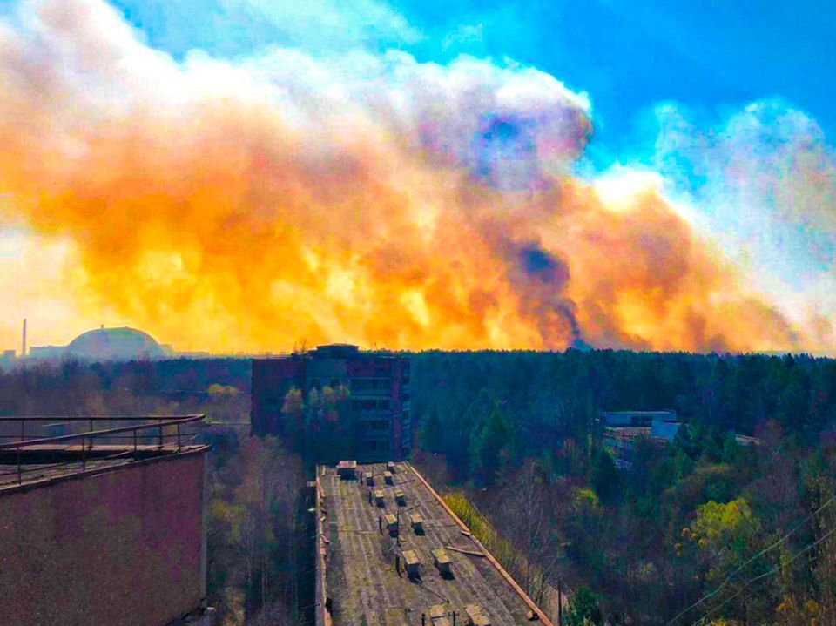

***Пожежа біля ЧАЕС***

**Рівень радіації та загроза Києву і Білорусі**

**В епіцентрі пожежі підвищився рівень радіації.**

За розрахунками, траєкторії руху потенційно забруднених повітряних мас будуть проходити через Іванківський, Бородянський та Вишгородський райони Київської області та Київ. У ДСНС повідомляють, що радіаційний фон у Києві та Київській області у межах норми та не перевищує природних фонових значень.

Від міста Прип'ять, куди вже дістався вогонь, до території Білорусі менше 10 кілометрів і пожежа може перейти на територію сусідньої країни.

**Що знищив вогонь**

У ДСНС повідомили, що 200 га лісу вже знищили пожежі у одному лісництві Чернігівської області вогонь знищив вже понад 200 га лісу.

Пожежа в Чорнобильській зоні: вигоріли ліси та території 12 віддалених сіл, цвинтарі. Уже згоріли території колишніх сіл Лелів, Копачі, Поліське, Грезля, Рудня-Грезлянська, Ковшилівка, Варовичі, Буда-Варовичі, Мартиновичі, Смарагдовий, Волхов, Чистогалівка. Згоріла територія військового міста Чорнобиль-2, від пожежі постраждало місто Чорнобиль.

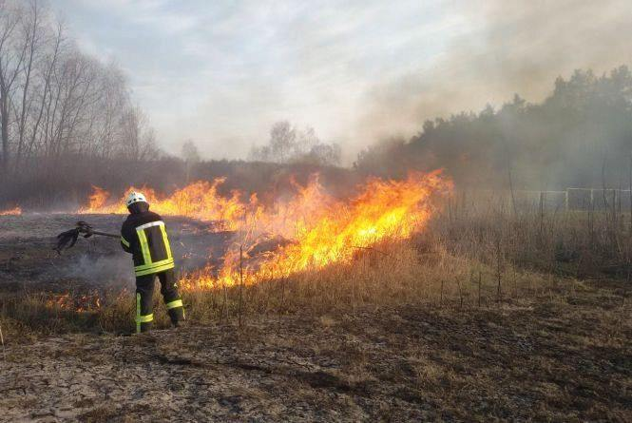

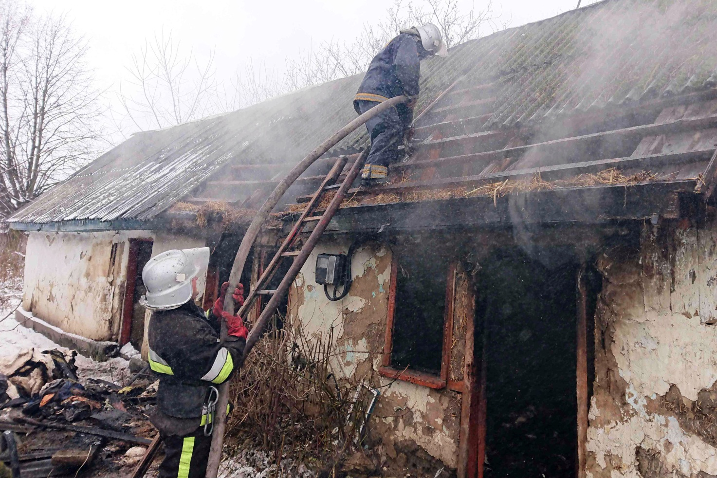

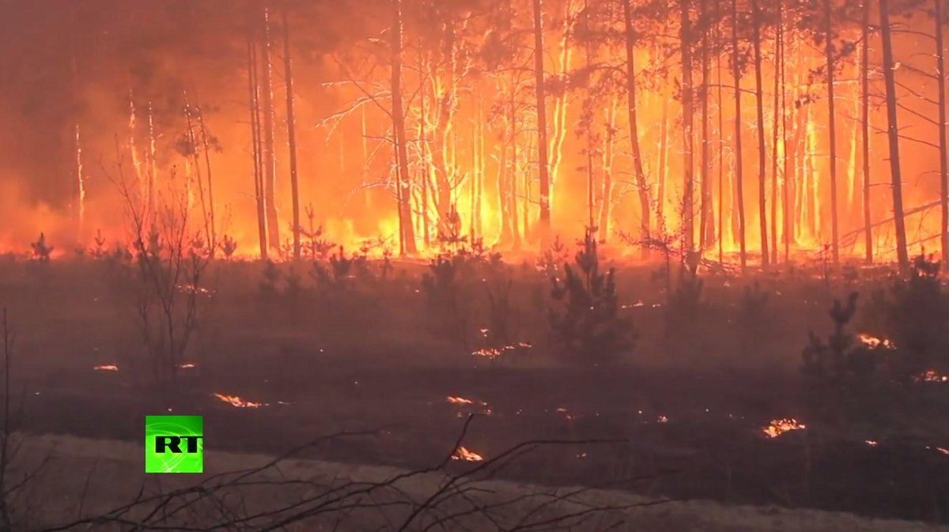

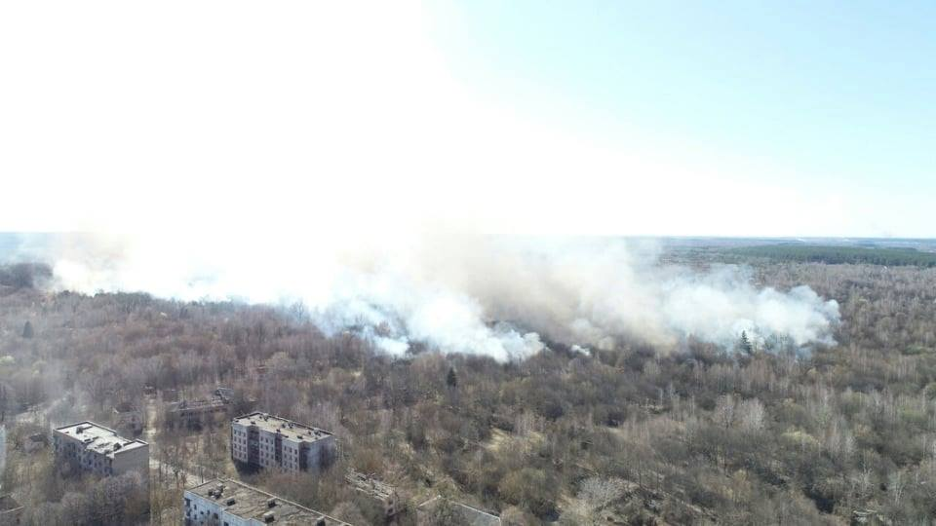

**Постраждали тварини**

Чорним полотном укрито тисячі гектарів заповідної зони. Від пожежі загинули та постраждали сотні тварин. Солому й молоду траву, якою харчувалися тварини, змінили попіл та обвуглена земля. Шкоду, нанесену тваринному світу, підрахувати поки не вдалося. Через пожежу чимало тварин також втратили свої домівки.

**Збитки від масштабної пожежі, що триває в Чорнобильській зоні**

Збитки від пожежі в Чорнобильській зоні сягають десятки мільйонів гривень, проте точна площа вигорання ще невідома. Про це заявила під час брифінгу виконувачка обов`язків голови Державного агентства України з управління зоною відчуження Катерина Павлова.

Посилання на відеоматеріал по темі:

<https://www.facebook.com/yaroslav.chernobyltour/videos/1872622242872870/?t=23>

<https://yandex.ru/video/preview/?filmId=5100177199153912565&text=пожежа%20на%20чорнобилю%20фото%20факти&path=wizard&parent-reqid=1587568056562136-1246643496009943997400298-production-app-host-vla-web-yp-338&redircnt=1587568477.1>

<https://1plus1.video/tsn-utro/2020/tsn-za-20200413-chornobilski-lisi-u-vogni-pozhezha-u-zoni-vidchuzhennya-znishtila-12-okolishnih-sil>